**Supervised Learning : "right answers" given**

    Regression : Predict continuous valued output(price)

    Classfication : Discrete valued output (0 or 1 or 2 or 3)

**Unsupervised Learning : seqerate data into many cluster of structure without any label in advance**

    Clustering : derive the structure by clustering the data based on relationships among  the variables in the data

    Associative : determine the output by experience or the associativity between things

[Example]

*Clustering*: Take a collection of 1000 essays written on the US Economy, and find a way to automatically group these essays into a small number that are somehow similar or related by different variables, such as word frequency, sentence length, page count, and so on.

*Associative*: Suppose a doctor over years of experience forms associations in his mind between patient characteristics and illnesses that they have. If a new patient shows up then based on this patient’s characteristics such as symptoms, family medical history, physical attributes, mental outlook, etc the doctor associates possible illness or illnesses based on what the doctor has seen before with similar patients. This is not the same as rule based reasoning as in expert systems. In this case we would like to estimate a mapping function from patient characteristics into illnesses.

===========================================================

**Linear Regression : with one variable is also known as "univariate(單變因) linear regression."**

使用時機 : 一個input 對應到一個output

**The Hypothesis Function** :

 → 輸入 input x , 可以得到預測的結果*h*θ(*x*)

**Cost Function** : 產生出來的值是一種抽象的平均值，用來比較經過hypothesis function 產生的值 : *hθ*(*x*) 和 實際上真正的output : y

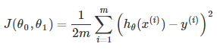

把cost function 表示成 : ，代表*hθ*(*x*(*i*))−*y*(*i*) 的平方和再取平均值，即為最小平方法，亦稱作 **Squared error function** or **Mean squared error**.

下圖為將不同的 *θ1* (令*θ0*為0)，輸入到cost function，並以所得到的結果繪製成圖

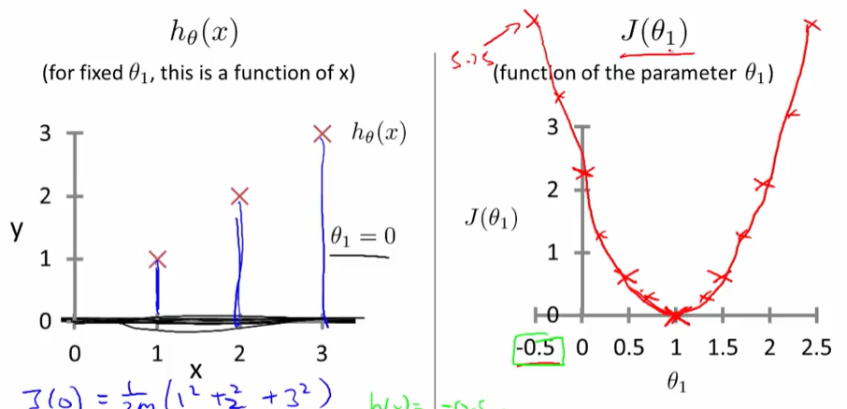

下圖為將不同的*θ0, θ1* 輸入到cost function，並以所得到的結果繪製成圖

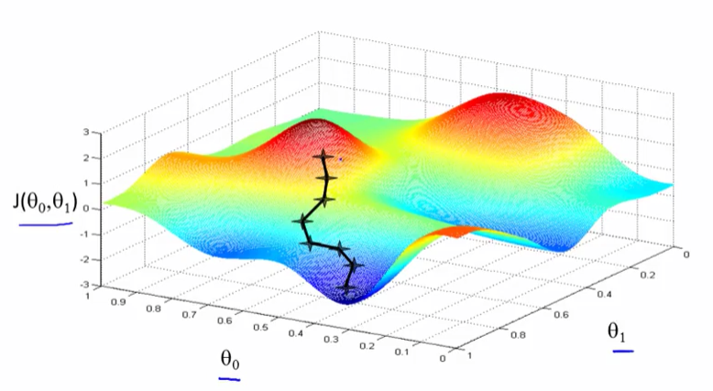

**Gradient Descent** : 用來衡量 hypothesis function 的正確性，並將 hypothesis function 修正

在眾多cost function中，找出輸出結果最小的一個，極為最佳的hypothesis function。要找到最小值，使用的方法是取得 cost function 的derivative (導數，cost function 的 tangent--切線)，依照求得的切線斜率，可以得知傾斜的方向，便可以向下(local minimum)修正，直到收斂為止。

α為 learning rate

gradient descent equation :

repeat until convergence : (持續修正，直到收斂)

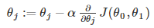 = 

(For j = 0 and j = 1)

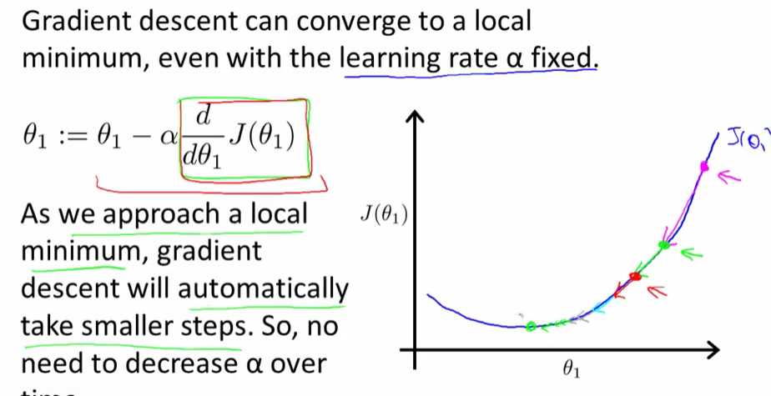

持續修正之後，因為更新的值會越來越小(因為切線斜率的值越來越小)，所以會慢慢向local minimum收斂，因此不用特別去更動α

**Gradient Descent for Linear Regression :**

把gradient descent 套用在linear regression上，可以得到 :

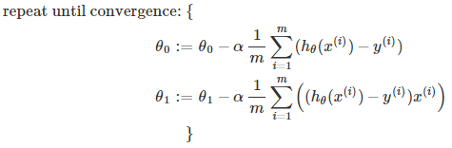

m : size of training set

(詳細證明 : <http://math.stackexchange.com/questions/70728/partial-derivative-in-gradient-descent-for-two-variables/189792#189792> )

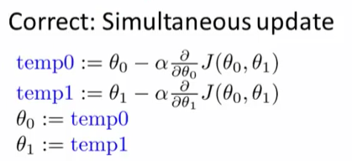

因為*θ0* 和 *θ1* 必須要同時更新，要在原值不被更動的情況下進行運算，將結果存到暫存變數中，都算出來之後在一起更新

**Batch Gradient Descent :** 每次在修正時，把全部的training examples 代入cost function重新計算

**與線性代數的應用 :**

可以利用矩陣相乘的方式，將input data一次代入多個不同的hypothesis function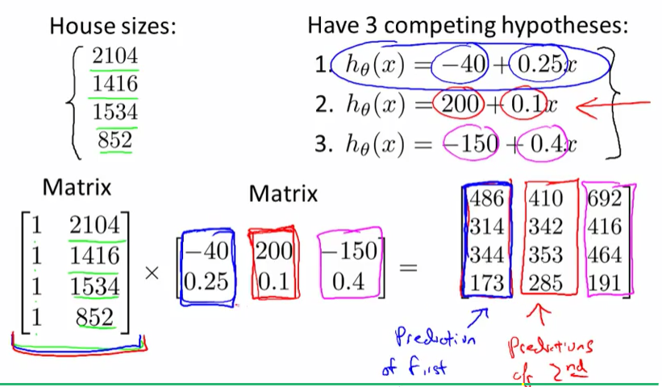

**Multivariable Gradient Descent :** 和單變數的 Gradient Descent相同概念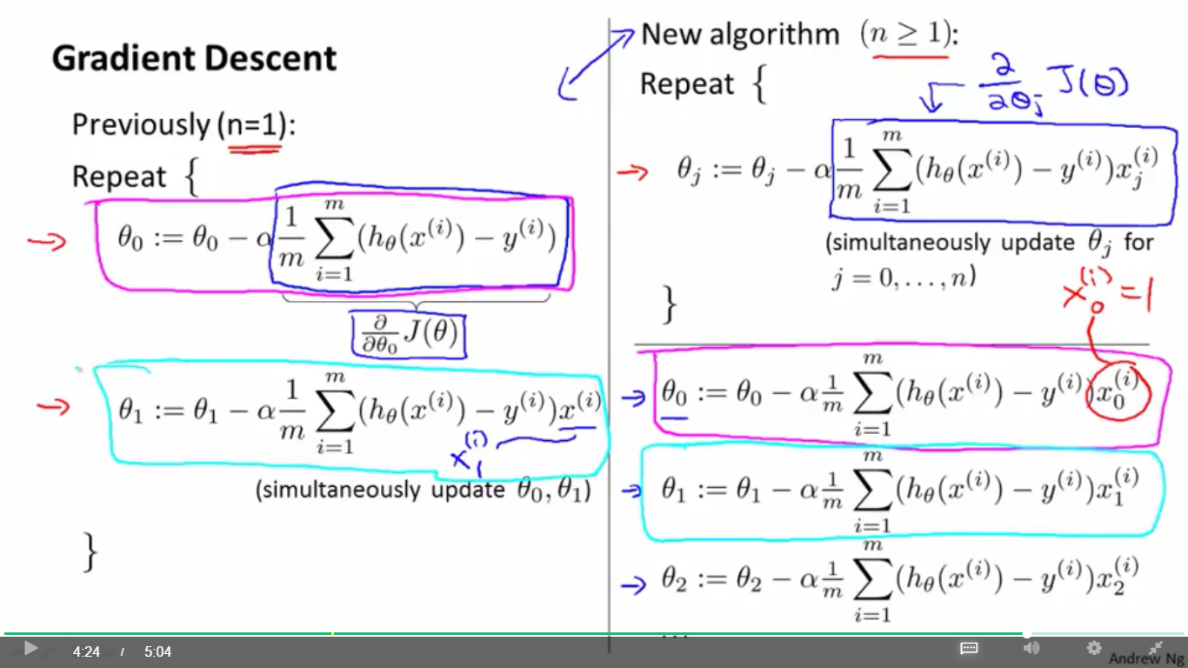

**Feature Scaling :** 每個變數的大小範圍不一樣，執行feature Scaling後，修正hypothesis function時可以得到更直接的路線，速度也更快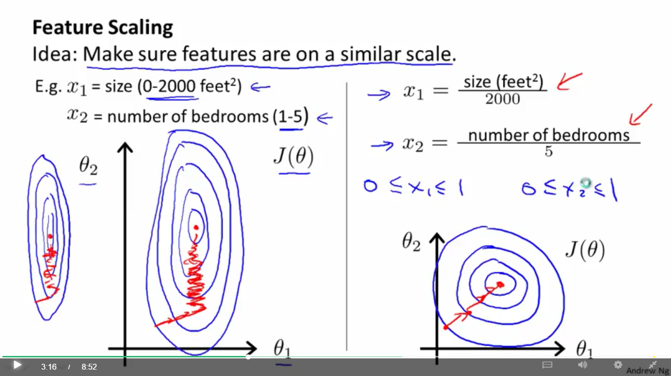

在執行Scaling時，盡量把變數的範圍縮小到 正負一 之間，可以超過或小於這個區間，但差異不能太大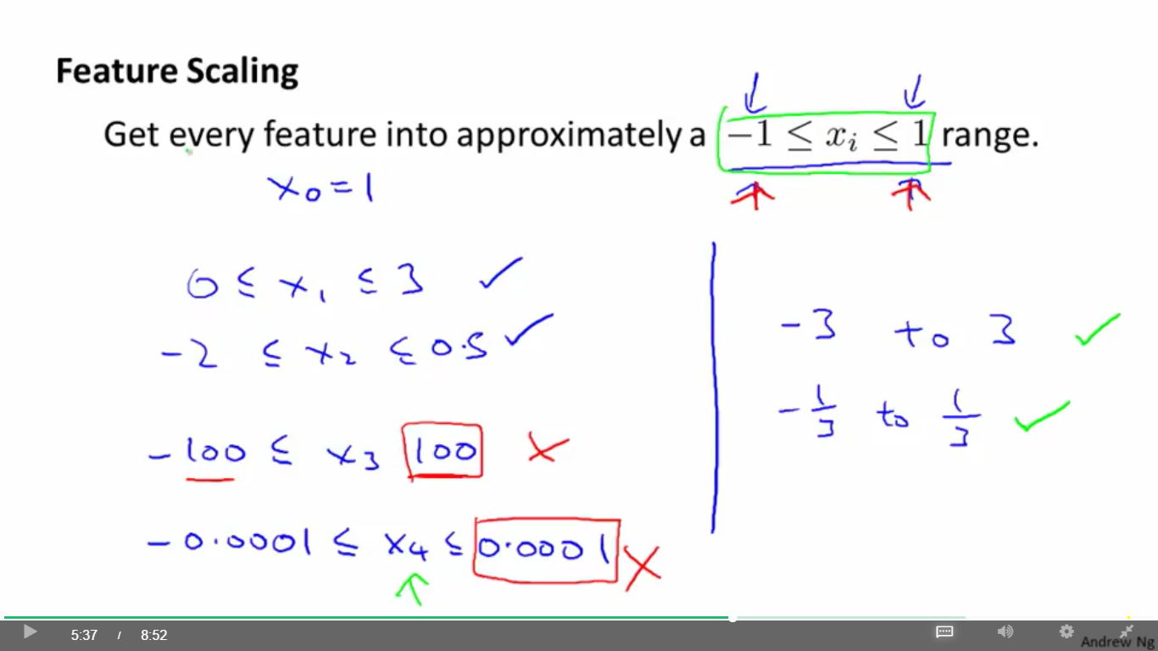

**Mean normalization :** 將變數減掉平均數，再除以變數的範圍。標準化之後可將變數範圍縮小到正負0.5之內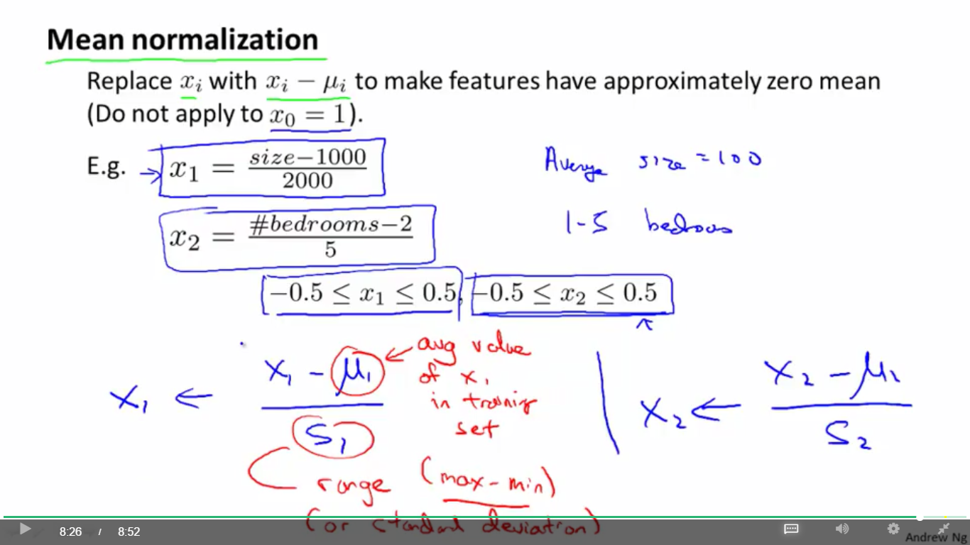

**Learning rate 的選擇 :** α 的選擇，如果α選太大，會導致gradient descent 無法收斂，反而越來越發散；若選太小，會使每次更新的值非常小，會需要花很多時間才能找到minimum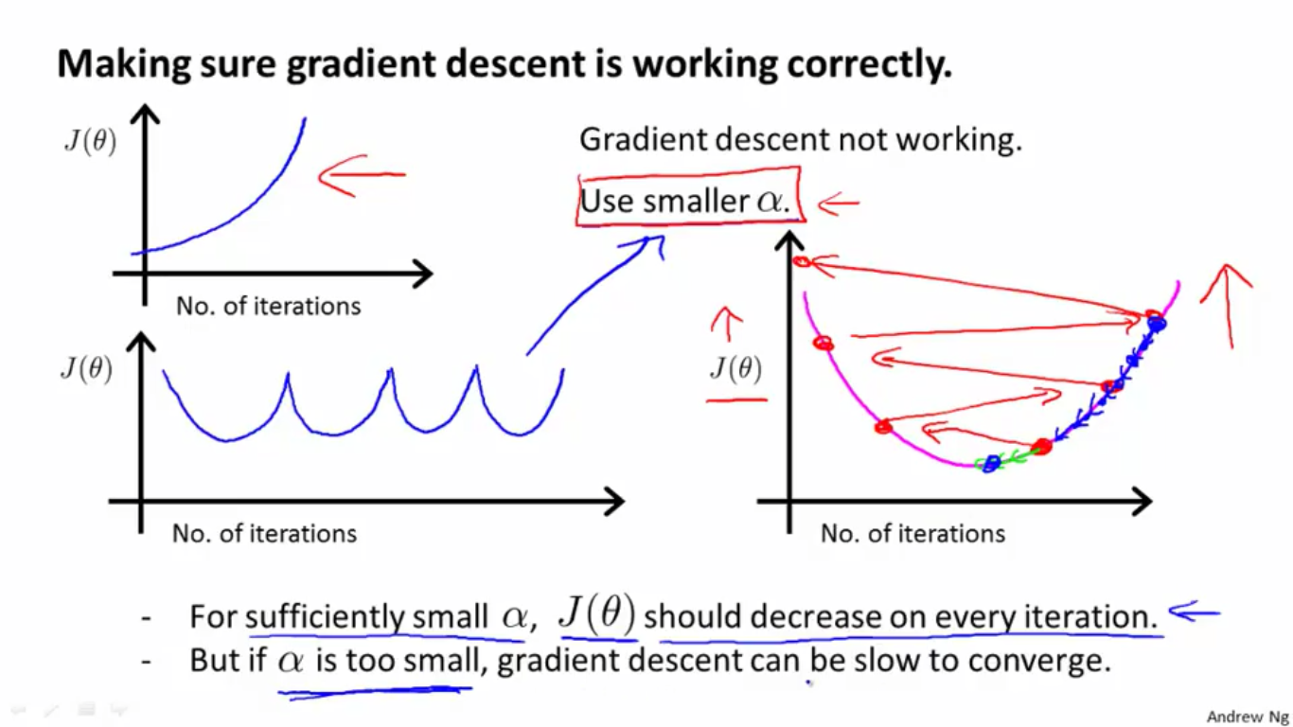

**Polynomial regression :** 當資料分布無法用直線來模擬時，可以使用多項式回歸，將hypothesis function設定為高次方多項式，並使用變數代換以及feature scaling 的方法來加速、簡化運算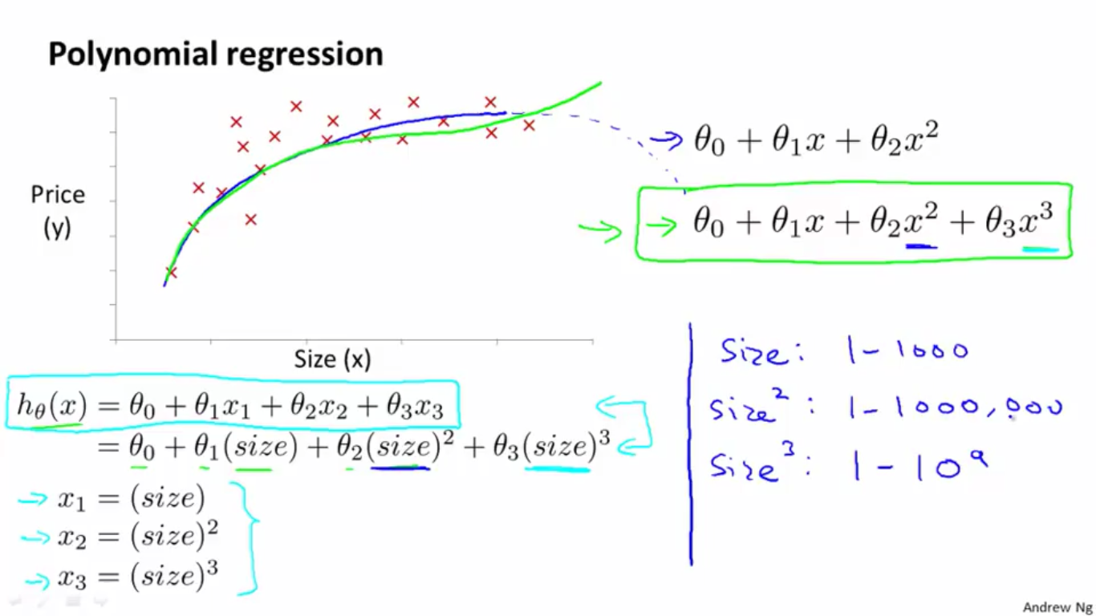

多項式的選擇可以有更多變化，用來符合資料的分布。如果使用二次多項式，二次曲線的後半段會下降，不符合房價的分布，因此將hypothesis function改良，讓圖形和資料分布更加符合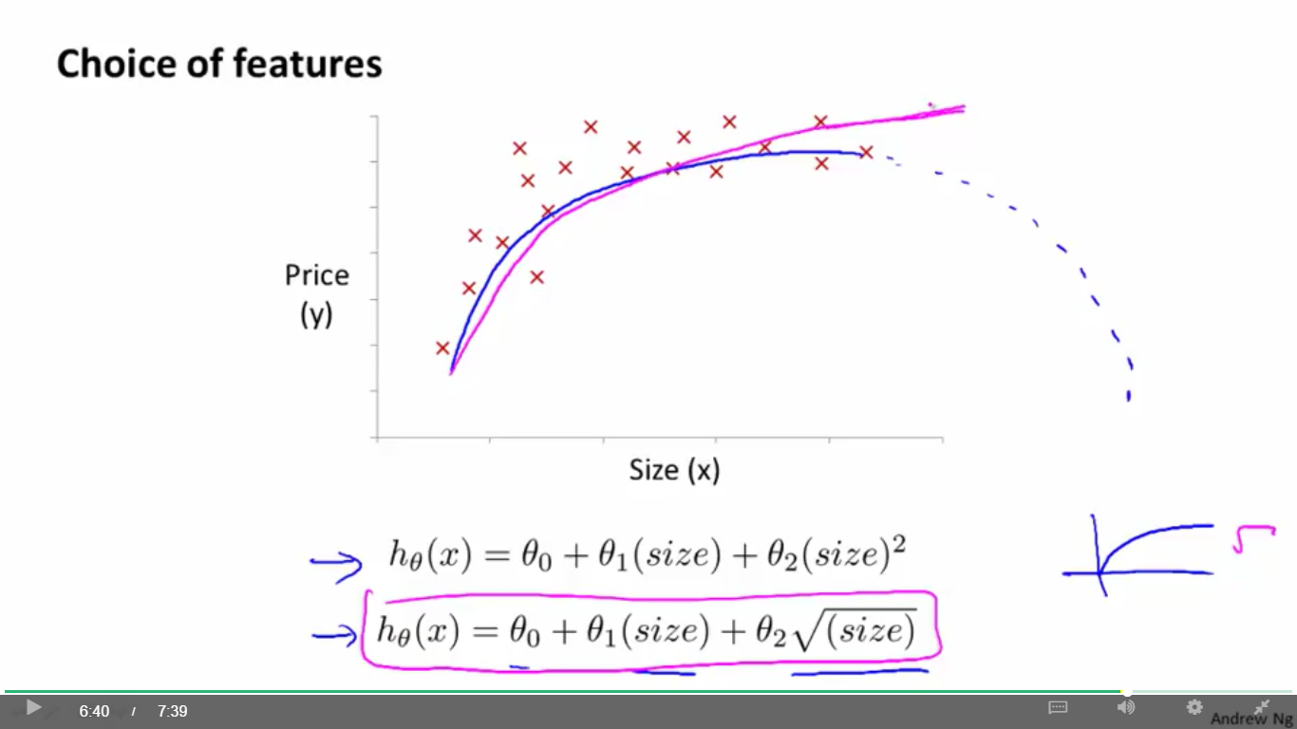

**Normal Equation :** 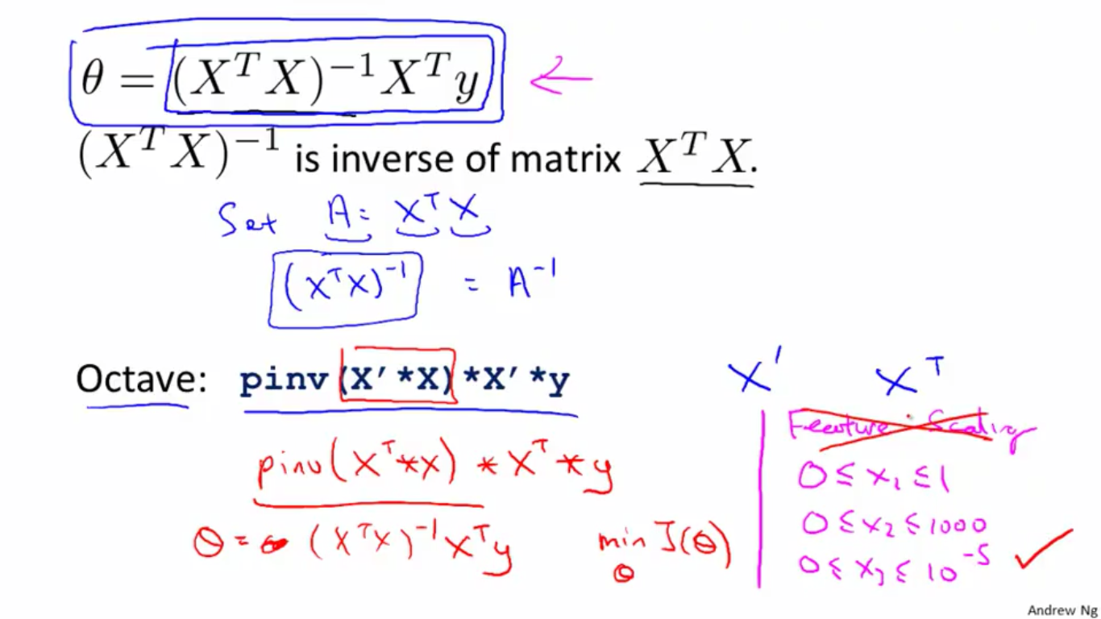

透過上圖的運算，可以直接求出能夠讓cost function達到minimum的vector :θ，而且使用normal equation，不需要對feature進行scaling(若使用 gradient descent 則需要)。

若XT * X 為singular matrix (non-invertible)，則使用pinv 來尋找pseudo inverse。XT * X為non-invertible的原因，可能是有多餘、重複或過多(m<=n)的features，把不必要的features刪去之後，就有可能可以修復這個情況。

**Gradient Descent 和 Normal Equation的選擇 :** 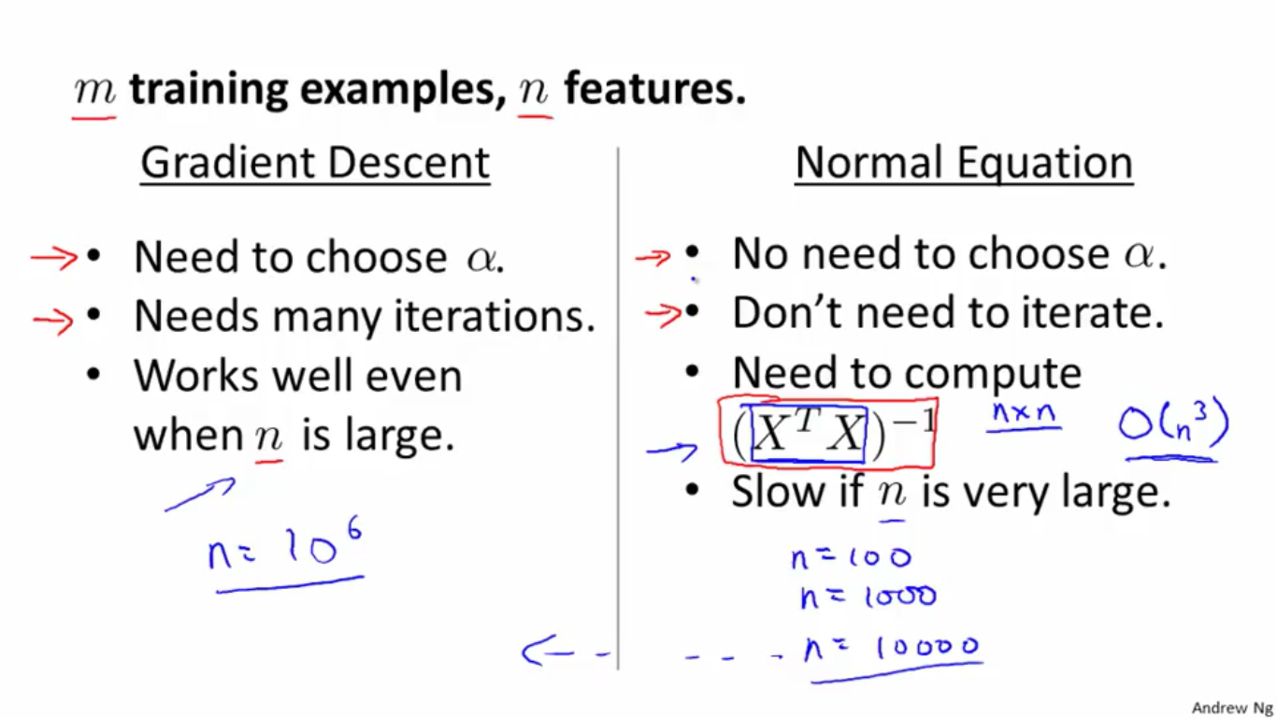

Nornal Equation的好處在於不需要選擇learning rate，也不需要持續更新，可以直接透過矩陣運算，求得最佳的vector :θ；但若特徵的數量太多，使用normal equation，在矩陣相乘以及求出反舉證時，會因為複雜度過高而導致運算速度下降，特徵數量太多使用Gradient Descent 較為合適

**Classfication :**

如果用linear regrassion作為hypothesis function 來進行預測，幸運的話可以找出一個threshold，把data分成兩類。但如果出現例外的data，就會改變原本的hypothesis function，導致無法正確符合trainning dataset，因此，classfication 不適合用linear regression 來作為預測的方法。

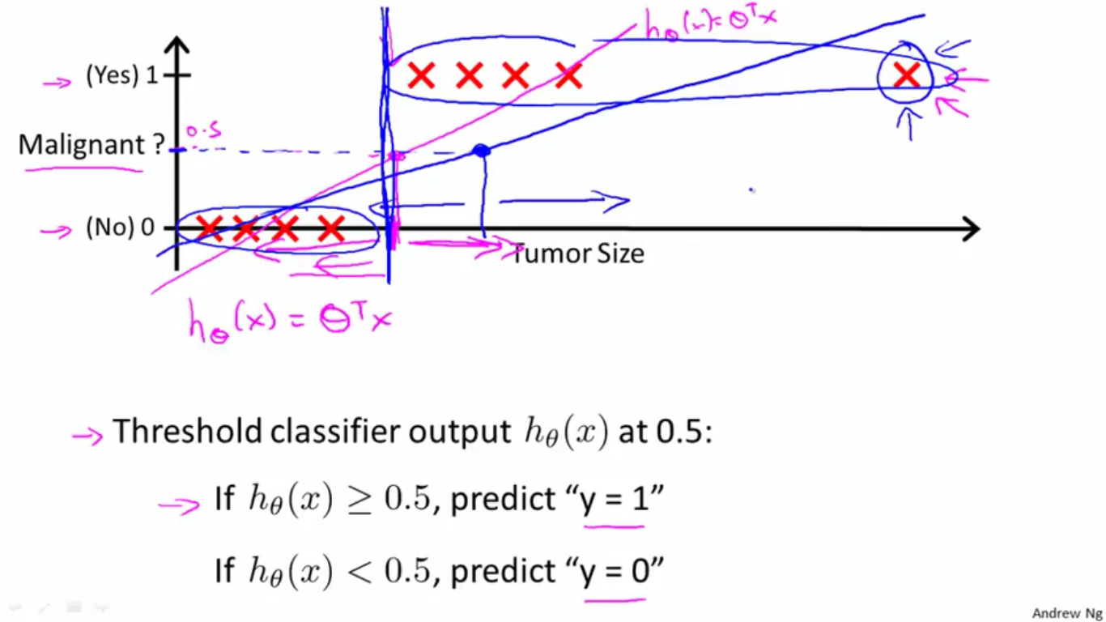

**Logistic Regression Model :**

將原本的hypothesis function在經過function **g**作處理之後，得到新的hypothesis function，可以使得0 <= hθ(x) <= 1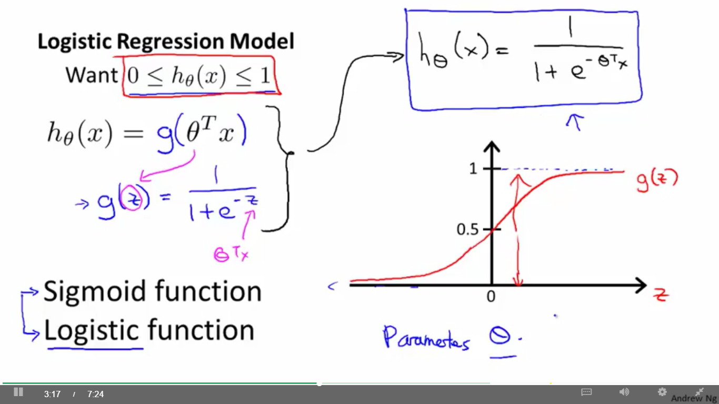

Logistic function 可以使得0 <= hθ(x) <= 1，意即將output : hθ(x) 當作 : 「輸入input : x 時，y = 1的機率」

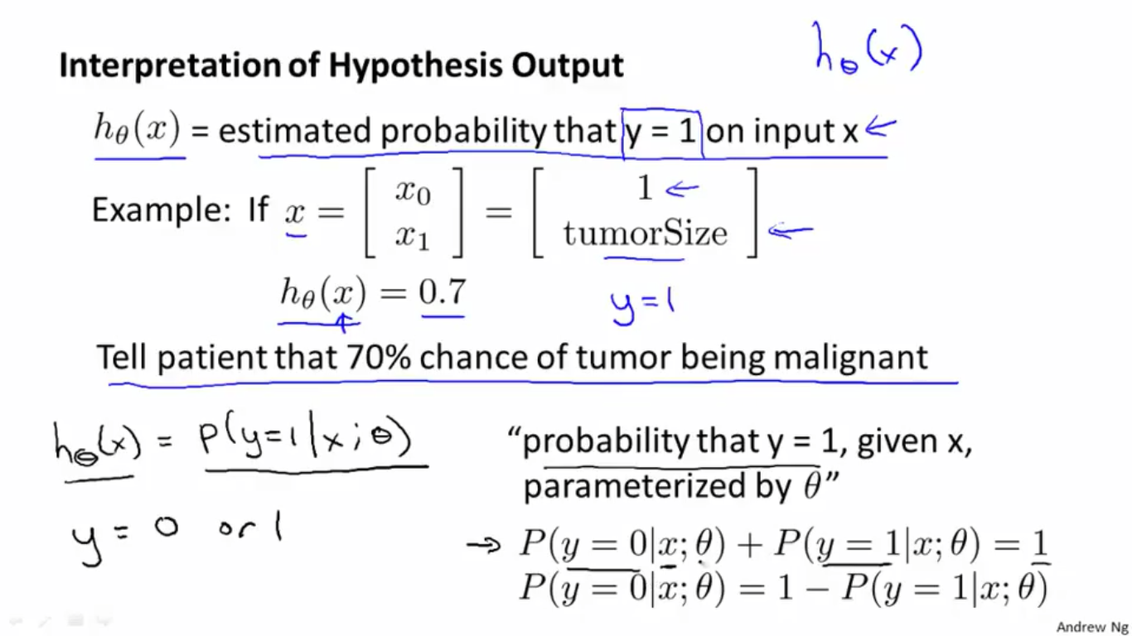

把Logistic regression分成兩個部分 : 在bi-classfication情況時，若 hθ(x) >= 0.5，則代表 y = 1；若hθ(x) < 0.5 ，則代表 y = 0。

將Logistic function 代回一般的hypothesis function來看，hθ(x) = g(z) = g(θT*x*) : if g(z) >= 0.5 🡪 y = 1；if g(z) < 0.5 🡪 y = 0。將 g(z)的圖畫出來可以發現，當z >= 0 時， g(z) >= 0.5；z < 0，g(z) < 0.5 🡺 z = θT*x* 🡺θT*x* >= 0 🡪 y = 1；θT*x* < 0 🡪 y = 0 。

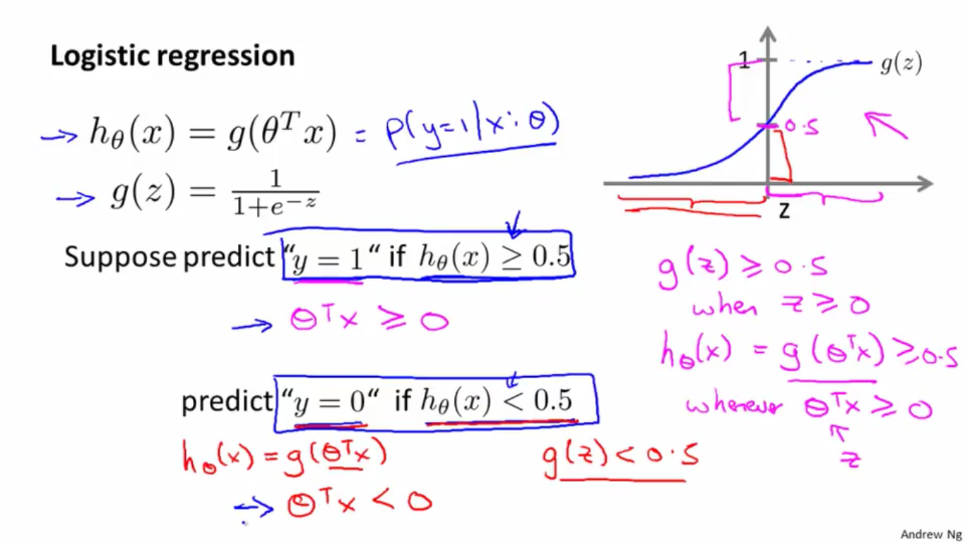

**Linear regression 的 cost function :**

使用原本的cost function，畫出來的圖為 “non-convex”，圖形凹凸不平，會導致在進行 gradient descent 修正時，只能找到 local minimum，無法找到global minimum

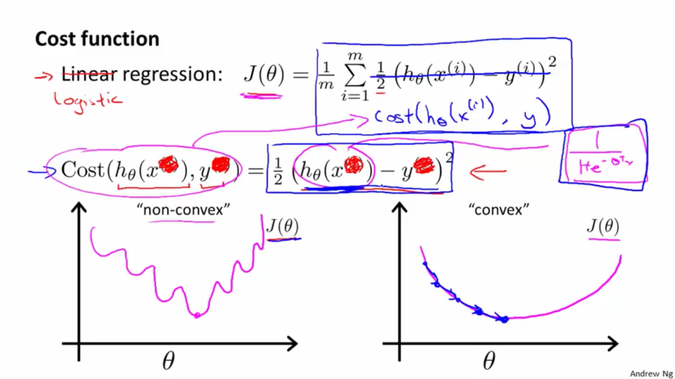

**Logistic regression cost function :**

logistic regression 的 cost function 定義如下圖，在範圍 0 ~ 1之間，log函數的分布可以符合logistic regression 的定義。在classfication的model中，可以解決local minimum的問題。

從y = 1 的圖來看，如果hθ(*x*) 越靠近 y ( = 1 )，cost就越小，反之則cost 越大

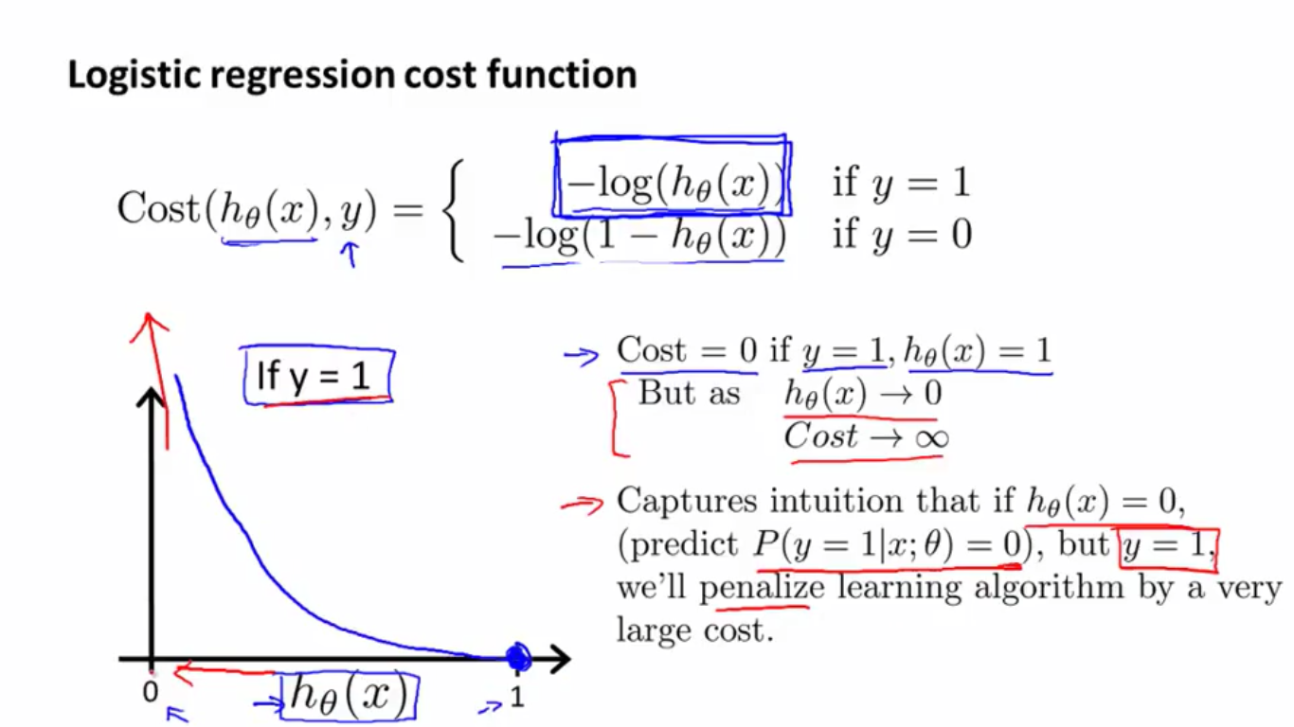

從y = 0 的圖來看，如果hθ(*x*) 越靠近 y ( = 0 )，cost就越小，反之則cost 越大

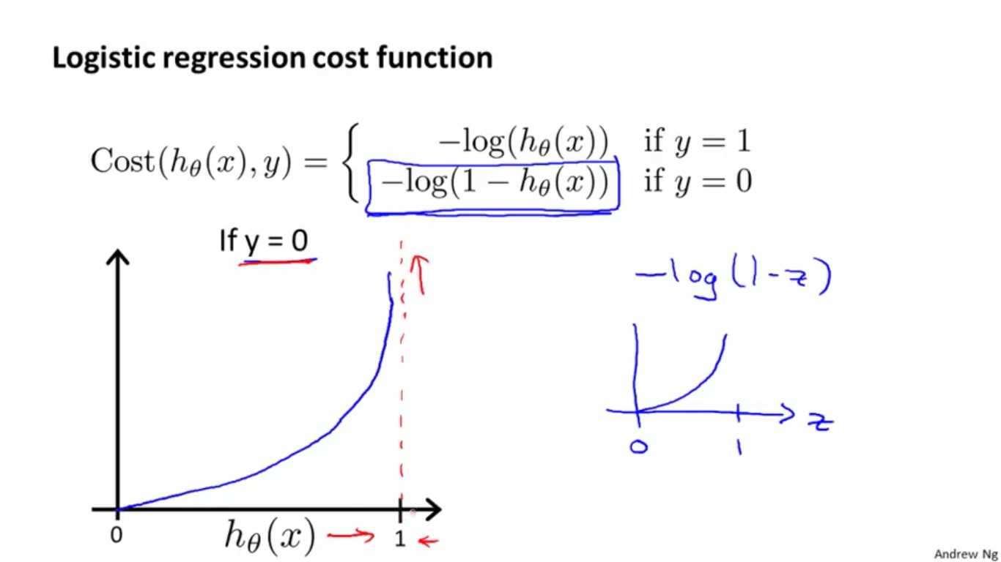

為了運算方便，可以將logistic regression cost function 的兩個情況( y = 1 , y = 0 ) 的

式子合併起來。

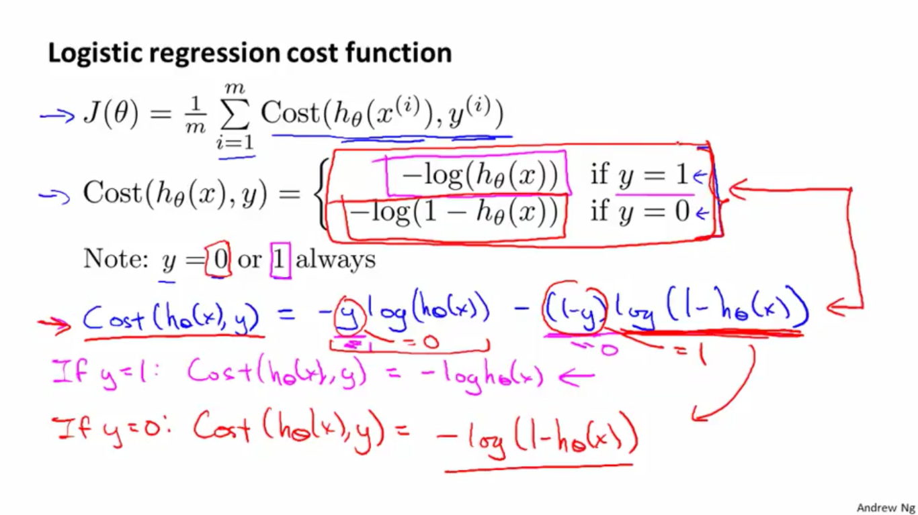

在logistic regression model中，也可以使用gradient descent 找出最佳的cost function ( 最佳的 θ )，要非常注意的地方是，在logistic regression model中，hθ(*x*) 為 1/( 1 + e-θTx )。

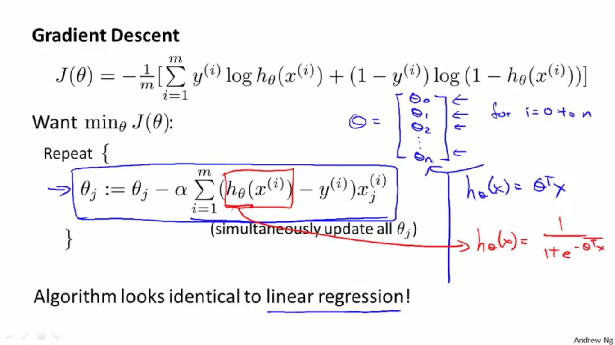

**Multiclassfication : One-vs-all**

在classfication model中，當類別不只有兩種時，將每種類別的hypothesis function 分開處理，將training set 視為 class n 與 非class n 兩種，對每個class算出各自的hypothesis function

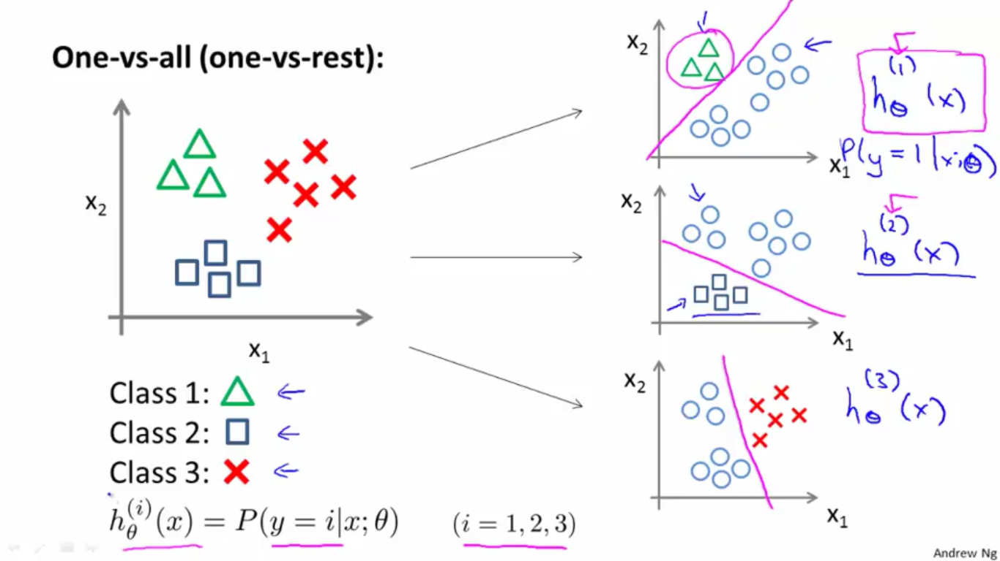

當所有class的hypothesis function都算出來之後，將trainning set代入所有hypothesis function ，找出各自最佳的hypothesis function。當有新的data要進行預測時，將新的data代入所有的hypothesis function，得到的結果( 機率 ) 最大的class，即為該data可能所在的class。

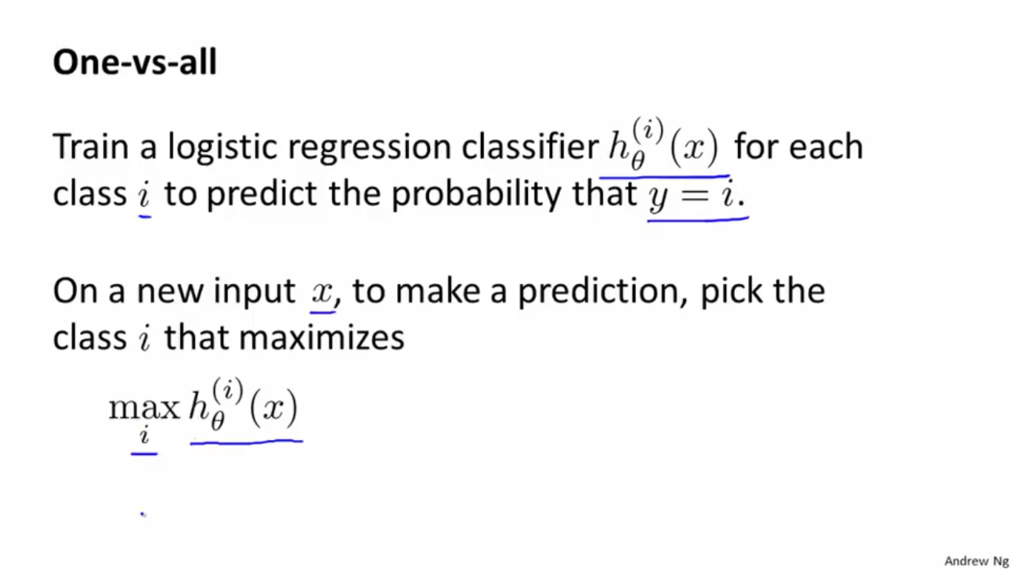

**Overfitting : linear regression & logistic regression**

當hypothesis function和training set 沒有很符合時，稱為”underfit”,”high bias”；當hypothesis function 和 training set 符合，但變化太大，無法實際模擬出真正的資料分布，稱為”overfit”,”high variance”。

Overfitting 常發生於過多features的情形，features 越多，hypothesis function 維度可能越高，高維多項式很容易可以符合各種training set，但以圖形來看，變化起伏卻非常不穩定，變化量可能很大，因此無法用來準確地預測。

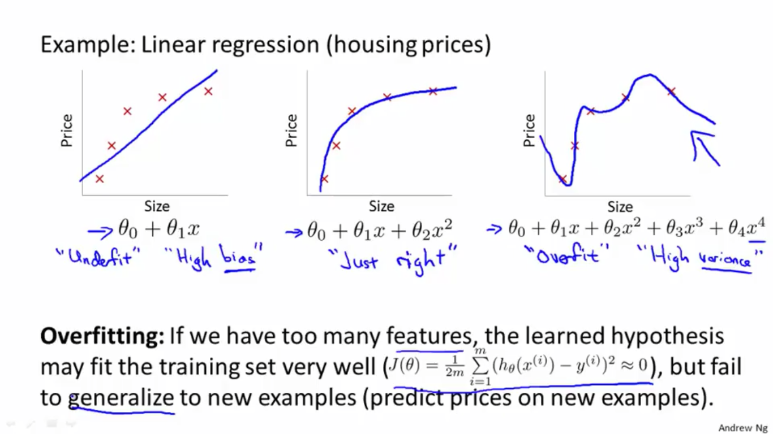

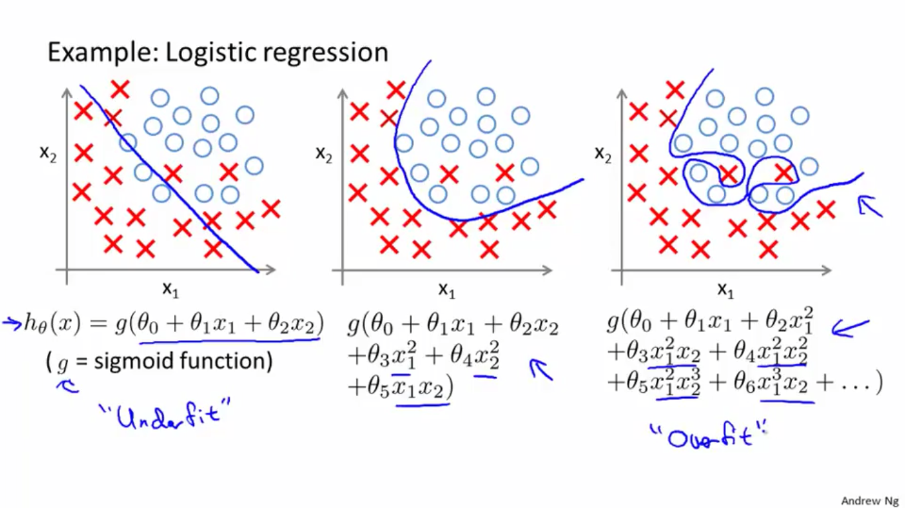

**Regularization :**

為了解決過多features導致的overfitting，可以刪去一些features，但有可能把有用的features刪掉。然而使用regularization這個方法，選取對預測影響比較小的features，平方之後乘上稍大的數字，這樣迫使這些θ的值必須要非常小，才能符合training set，而因為θ非常小，對於任何的 input x，該feature影響程度就會受到限制。

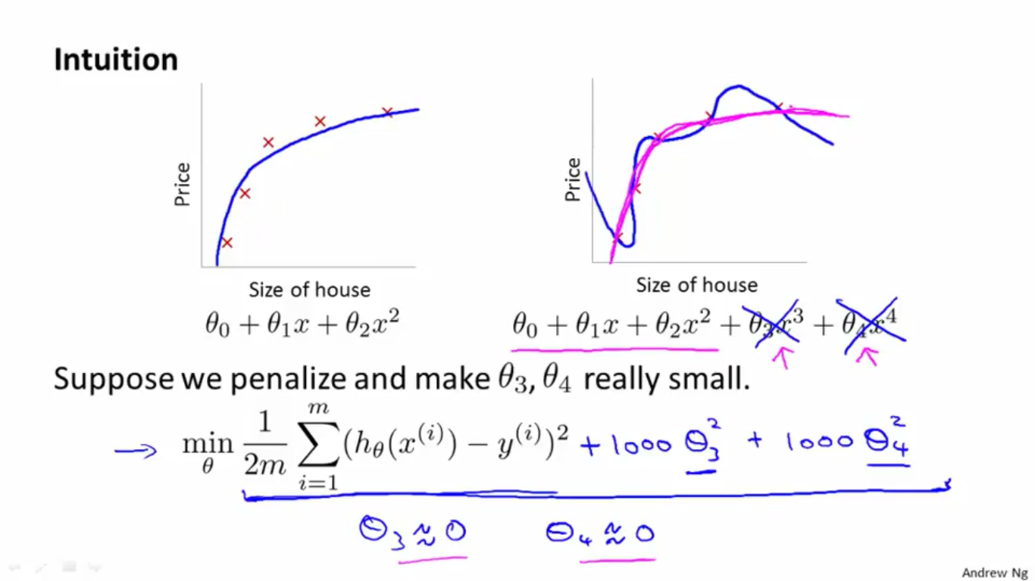

λ為regularization parameter。當執行regrlarization時，由於不知道那些features是影響較小的，所以把hypothesis function 再加上全部的θ2 * λ。此時λ的選擇變得非常重要，若λ選得太大，會導致所有的θ都趨近於 0 ，使得hypothesis function變成一條水平線，變成underfit。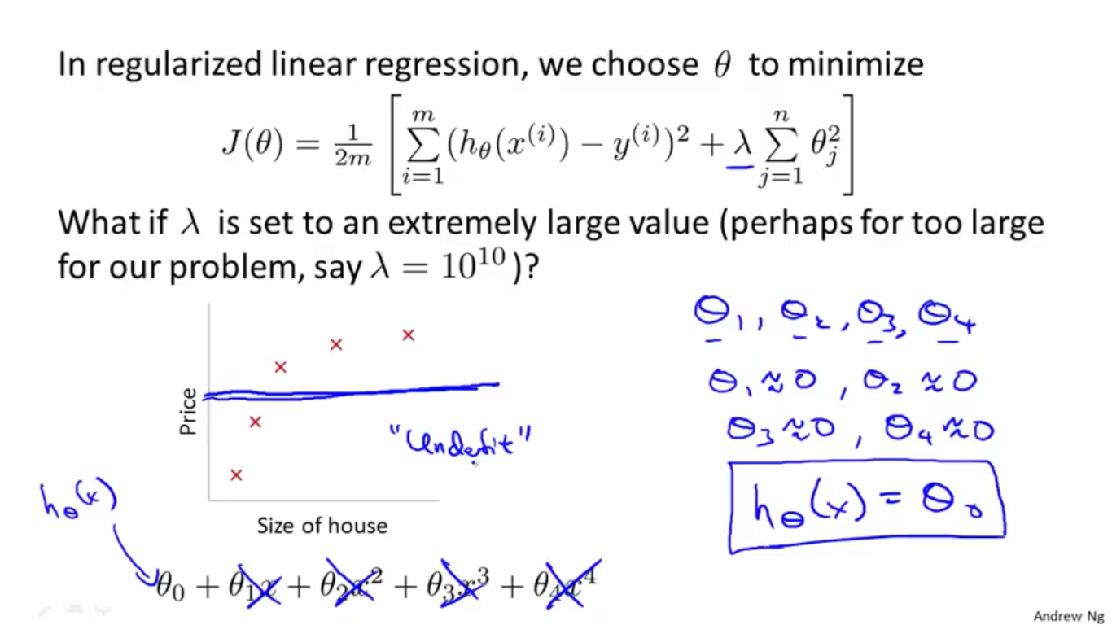

**Regularization : gradient descent**

將regularization套用到gradient descant上。θ0以外的其他θ都可以用相同的方式化簡，化簡完畢之後，原本的θ項變為θ(1 – α * λ/m )，通常α為learning rate，值很小，m 為feature數量，值較大，所以α * λ/m 的值會很小🡪 1 – α * λ/m < 1。因此，讓原本的hyothesis function得到些許的修飾。

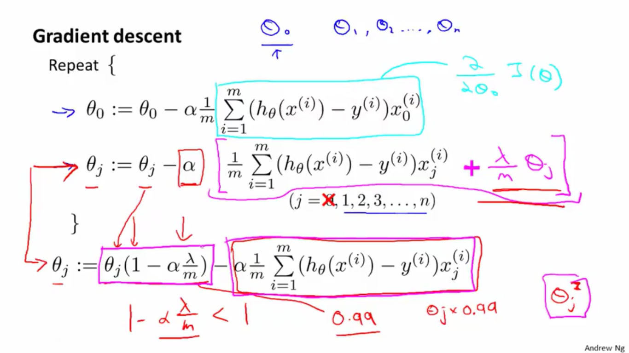

**Regularization : Normal equation**

在normal equation model中，求得最佳的vector θ的式子改寫為如下圖

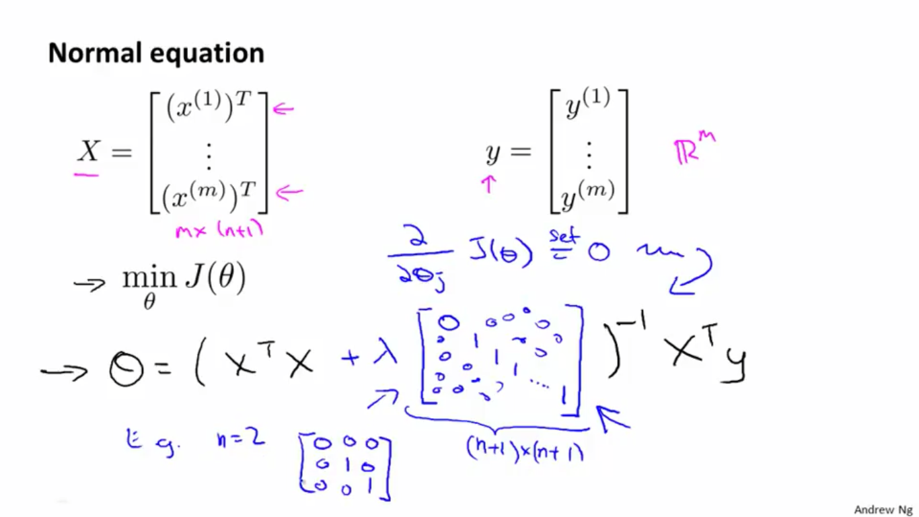

**Regularization : logistic regression**

方法和linear regression一樣

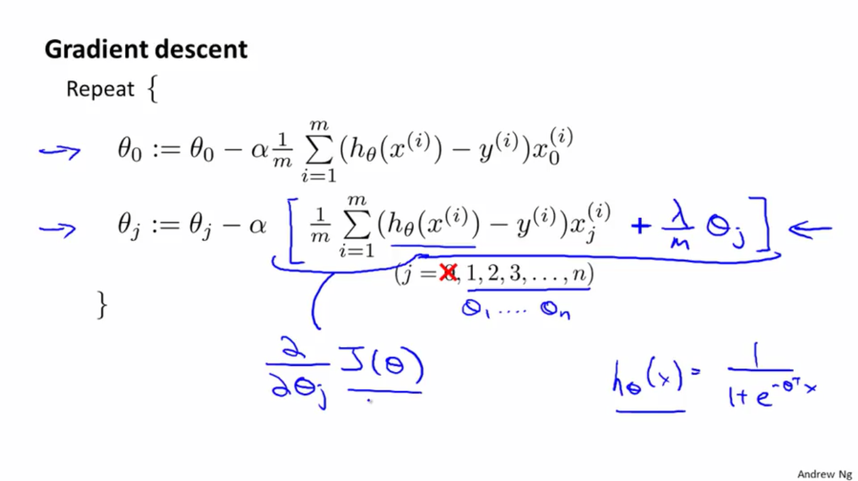

**Neural Network :**

神經網路，用來模擬人類大腦的學習功能。

通常會分成很多layer，接收 input 的 layer 稱為 input layer，產生最後output 的 layer 稱為 output layer，介於input layer 和 output layer中間的layers 統稱為 hidden layer。Layer 中會有很多的units( neuron )，unit 會將接收到的訊息，經過運算之後傳給下一個layer的unit。

用數學方式來表示這些units，ai(j) : 代表 第 j 個layer中的第 i 個 unit；

θik(j) : 代表將 第 j layer 的資料送到 j + 1 layer 之後，用來運算的parameter，i代表是在 j + 1 layer 中，第 i 個 unit；k 代表在第 i 個 unit中，第 k 個 parameter。

若 layer j 有 Sj 個 units， layer j+1 有 Sj+1個units，θ(j)的dimension 為 : Sj+1 * ( Sj + 1 ) ( Sj + 1 的 1 這一項，是θi0(j) x0 ，x0 為 layer j 的 bias unit，值為 -1。

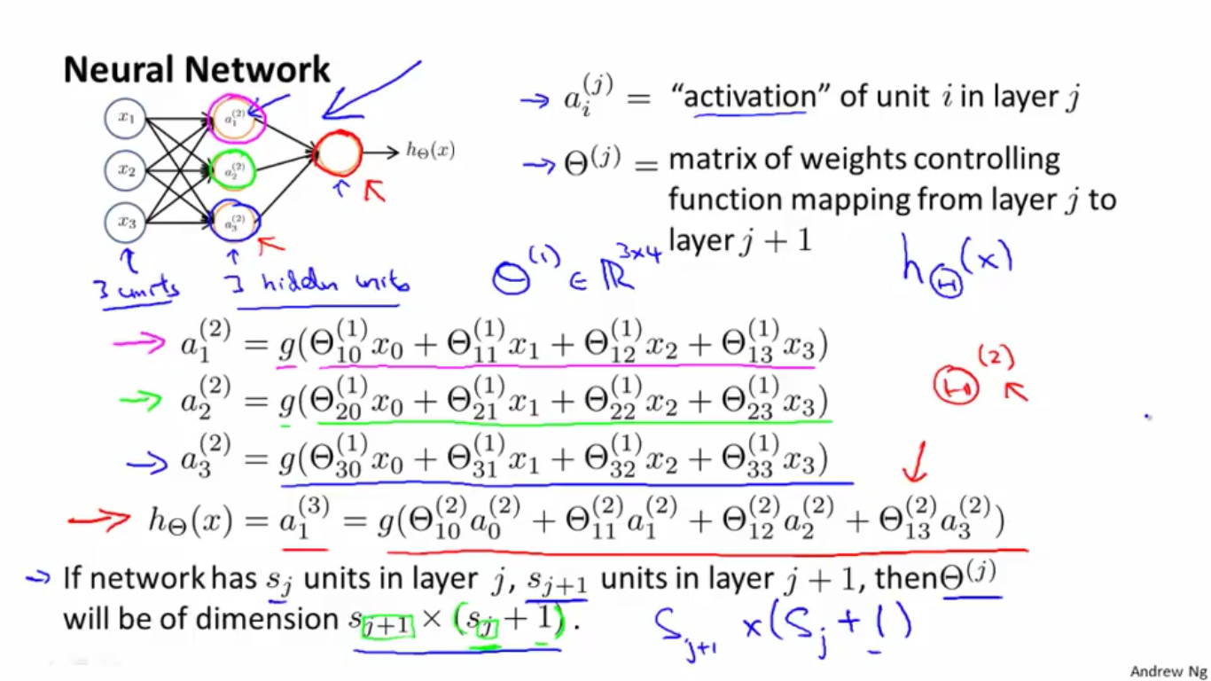

**Neural network multiclassfication : One-vs-all**

在處理multiclassfication的情況時，可以將輸出的結果用一個vector來表示，output vector 只有一項會為 1 其他項為 0 ，因此一種vector即可代表一種分類。

